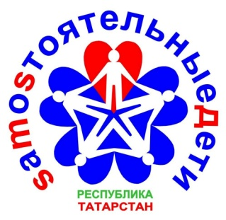 | КОНТРАКТ  УЧАСТНИКА ПРОЕКТА «SAMOSTOЯТЕЛЬНЫЕ ДЕТИ»

Я,___________________________________________________________________________
ученик (ца) _____ класса МБОУ «СОШ № 8» НМР РТ, волонтер антинаркотического проекта «Real», номер телефона ________________________ и руководитель волонтерского объединения ______________________, заявляем, что в рамках проекта «SMS-дети» заключили настоящий контракт о нижеследующем:
1. Общие положения.
1.1. Срок действия договора – один календарный год с момента подписания его сторонами.
2. Волонтер в соответствии с контрактом обязуется:
2.1. Вести активную профилактическую антинаркотическую деятельность среди сверстников;
2.2. Быть для сверстников примером человека, ответственно относящего к своему здоровью и здоровью окружающих людей;
2.3. Исключить из своей жизни табак, алкоголь и другие психоактивные вещества;
2.4. Привлекать новых членов в антинаркотическое объединение.
В случае не соблюдения данных мною обязательств готов к расторжению контракта на определенный срок с временным изъятием удостоверения (карточки)
Участника проекта «SMS-дети» и информировании о причине нарушения контракта родителей.
3. Руководитель волонтерского антинаркотического объединения «SMS-дети» ____________ обязуется:
3.1. Создать условия для эффективной работы бесплатного добровольческого антинаркотического объединения «Real»;
3.2. Информировать волонтеров о проводимых мероприятиях по профилактической тематике с целью организации совместной деятельности;
3.3. Обеспечить волонтеров антинаркотического объединения «Real» членской карточкой «SMS-дети»;
3.4. Осуществлять систему поощрений по результатам деятельности каждого участника волонтерского антинаркотического объединения «SMS-дети».

Руководитель объединения  «SMS-дети»  ____________ /Егорова Е.С.  «____»_____________20___г. | ФИО участника контракта  _______________(подпись)  Родитель:  _______________(подпись)

